План мероприятий на субботник 26.04.2025

- д. Новосаратовка

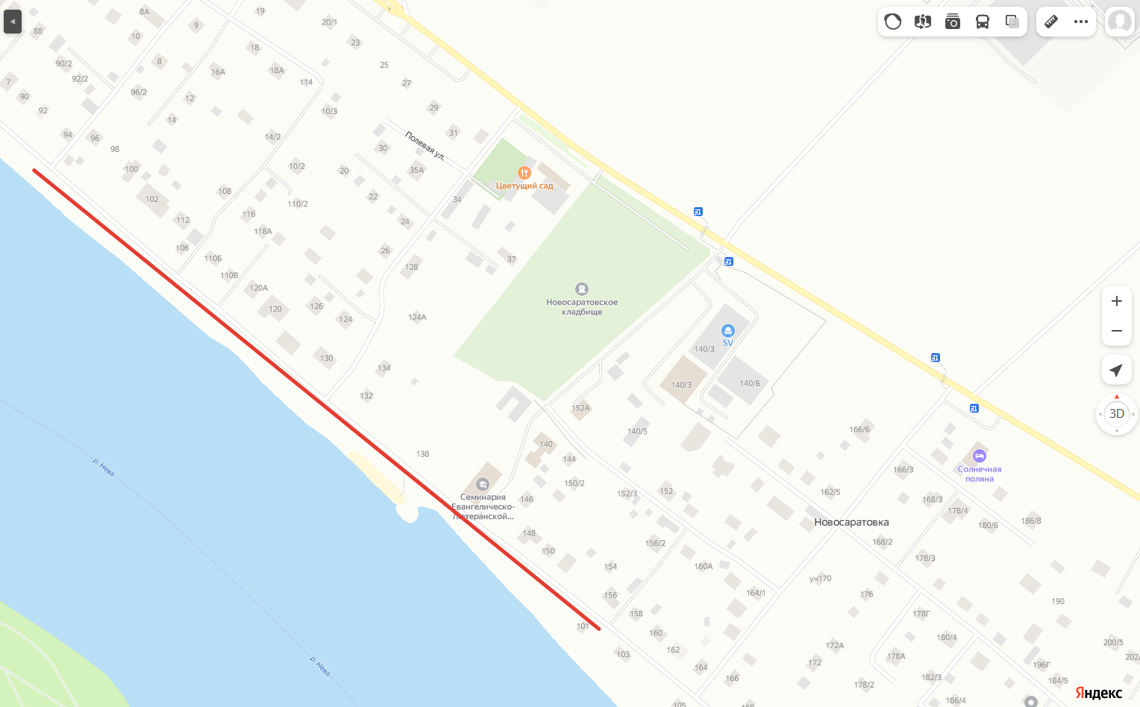

- Невский лесопарк

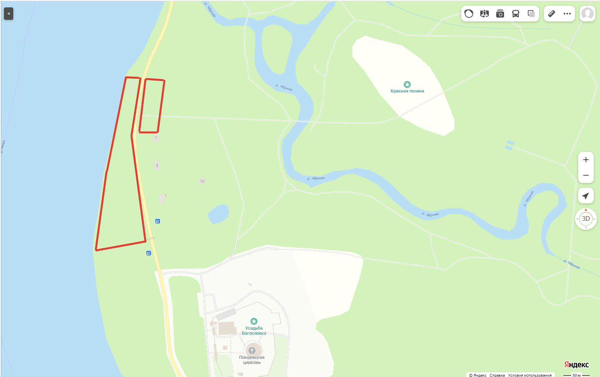

- Территория от Западного проезда до ул. Овцинская, 8-я линия

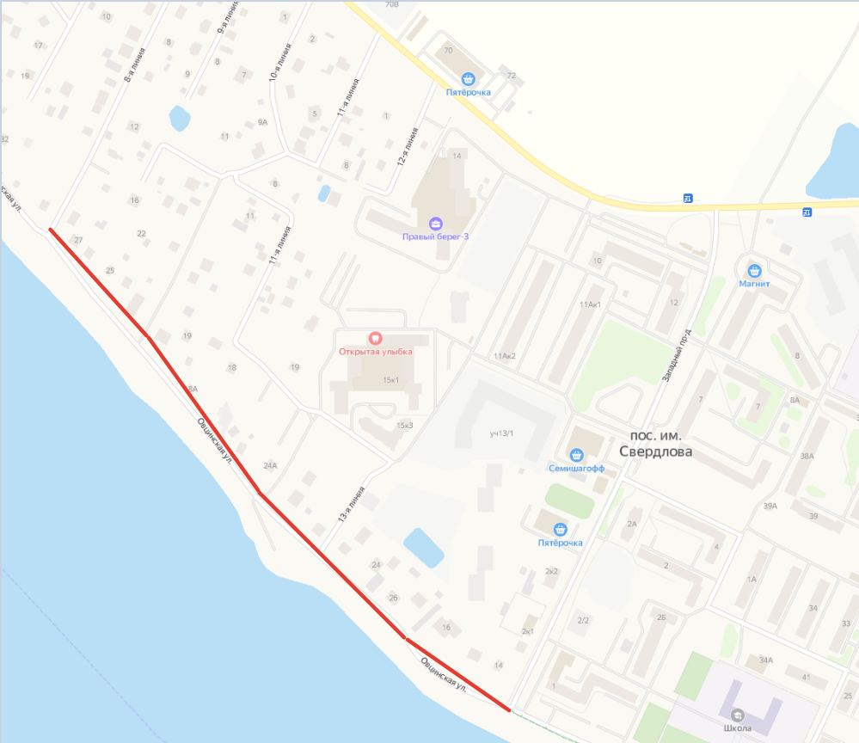

- Территория от ул. Октябрьская до ул. Болотная (Невская)

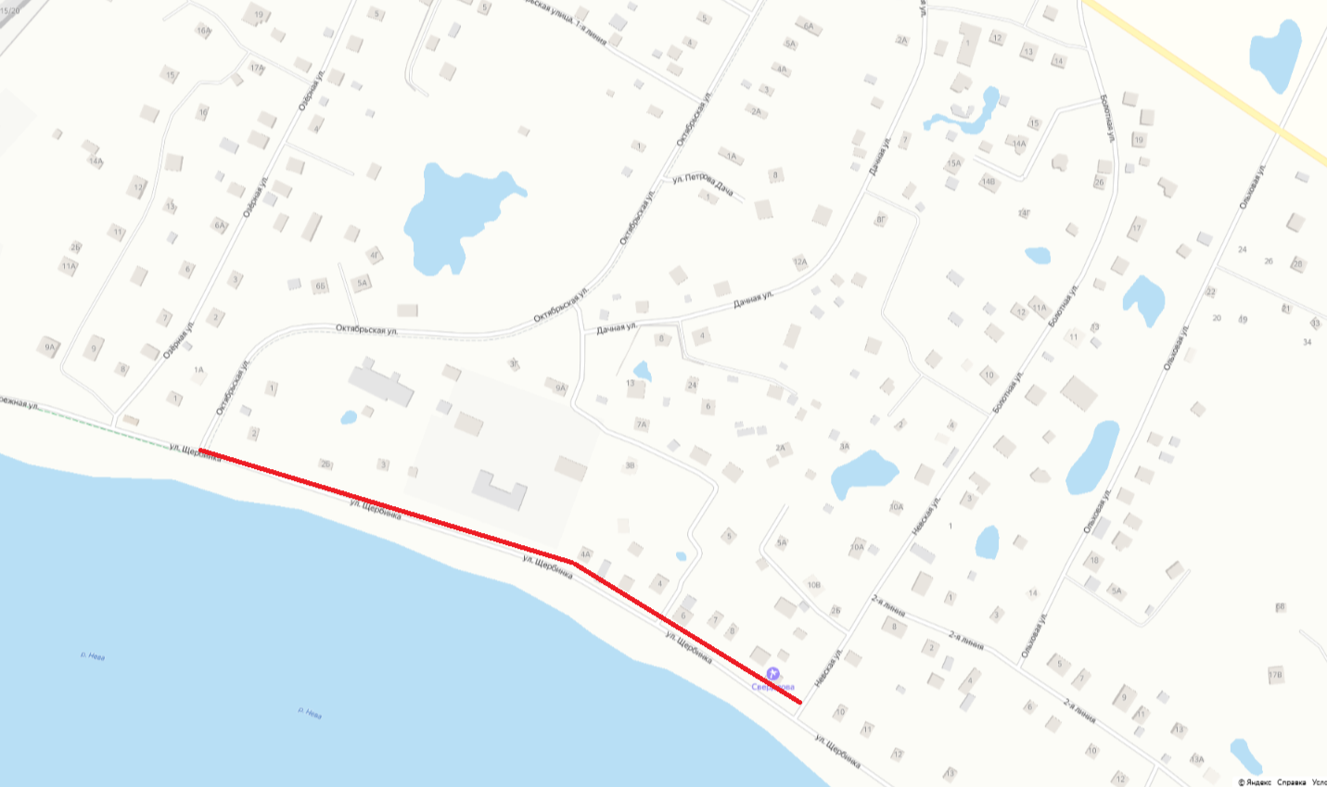

- Территория администрации г.п.им. Свердлова, мкрн 2, дом 5 «Б», береговая зона р. Нева от церкви в мкрн 2 до ул. Болотная (Невская)

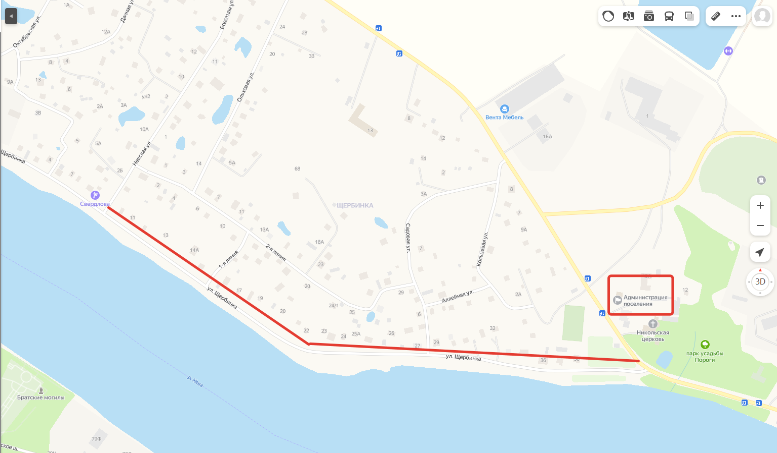

- Территория от администрации до остановки общественного транспорта в г.п.им. Свердлова, мкрн 2

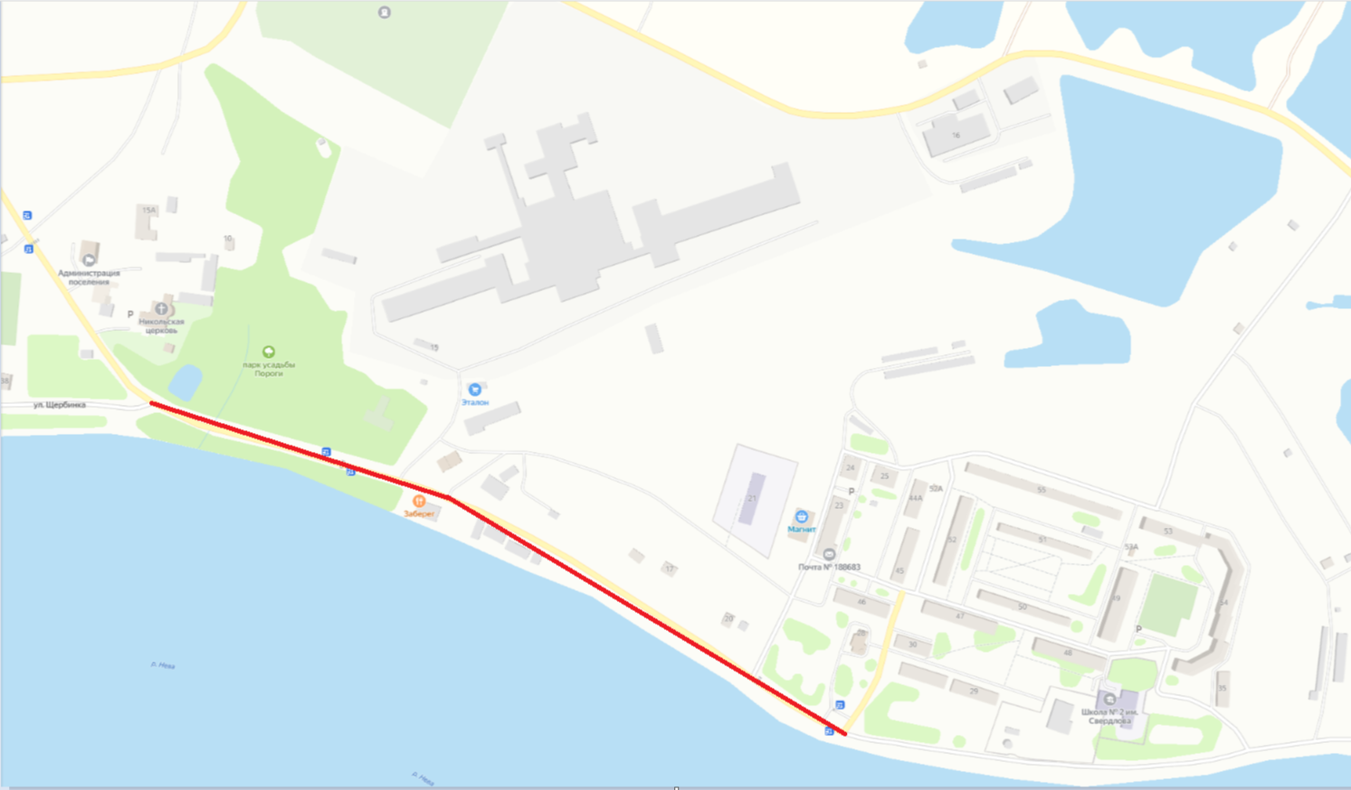

- Территория от остановки общественного транспорта в г.п.им. Свердлова, мкрн 2 до ул. Малые Пороги

